Международный антифашистский форум пройдет в Москве
30.08.2021
8 - 9 сентября в Москве пройдет Международный антифашистский форум, посвященный 80-й годовщине начала Великой Отечественной войны и 75-летию окончания Нюрнбергского трибунала.
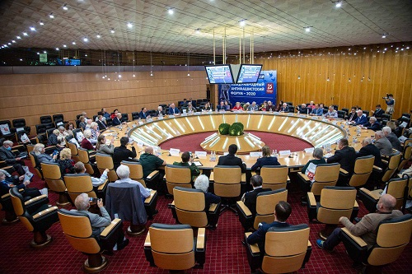
Пять предшествующих форумов проводились с 1995 года Международным союзом бывших малолетних узников фашизма и Российским союзом бывших несовершеннолетних узников фашизма при поддержке Правительства России. Они были посвящены юбилейным датам Победы в Великой Отечественной войне и являлись актами сохранения исторической памяти.
В соответствии с решением Международного антифашистского форума - 2020 мероприятие теперь проводится в ежегодном формате в преддверии Международного дня памяти жертв фашизма (второе воскресенье сентября).
Начиная с форума прошлого года, посвященного 75-летию Великой Победы, его соорганизаторами стали движение «Сильная Росси» и организация «Офицеры Росси»
В оргкомитет входят представители ветеранских и молодежных организаций, НКО и СМИ, религиозных конфессий и национальных диаспор, Минобороны, Минобрнауки, депутаты.
Девиз форума в этом году: «Помним о прошлом – думаем о будущем». В ходе пленарного заседания будет представлен доклад Оргкомитета о современных проявлениях фашизма в различных странах, а также формах и методах эффективного противодействия им со стороны общества. Будут затронуты вопросы фальсификации истории Второй мировой и Великой Отечественной войны, оказания моральной, правовой и материальной помощи жертвам фашизма, патриотического воспитания подрастающего поколения и другие.
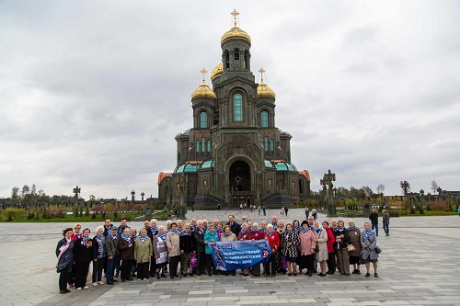
В прошлом году торжественное открытие форума и пленарное заседание прошли в здании Правительства Москвы. В Государственной Думе состоялся круглый стол, а в Доме общественных организаций - Международная видеоконференция, участие в которой приняли представители более чем 30 зарубежных государств.
Участники форума посетили подмосковный парк «Патриот», где побывали в Главном храме Вооруженных сил России и интерактивном Мемориальном комплексе «Дорога памяти».
По итогам форума принята резолюция, в которой, в частности, отражено решение официальным языком мероприятия считать русский, как язык народа-победителя фашизма.
Фото: Форум 2020 г. / ksnko.ru

Адрес страницы: http://mosds.mos.ru/presscenter/moscow-and-compatriots/detail/10215041.html
ГКУ города Москвы «Центр гуманитарного и делового сотрудничества с соотечественниками за рубежом - Московский дом соотечественника»

